Чаркова М. А. учитель начальных классов
МБОУ СОШ №4 г. Никольска Пензенской области
2012 год

Интегрированное занятие
Развитие речи. Математика. Знакомство с окружающим миром. Рисование.

Число и цифра «1». Домашние птицы. Ориентировка в пространстве.

Тема: Число и цифра «1». Ориентировка в пространстве. Домашние птицы.
Цели:
- Познакомить с числом 1, работать с понятиями «первый, много- мало, больше- меньше».
- Учить ориентироваться в пространстве: наверху, внизу, над, в, на, перед.
- Развивать логическое мышление, навыки сравнения, сопоставления, наблюдательность, внимание и память, математическую речь.
- Прививать умение работать в коллективе, воспитывать уважение друг к другу.
Оборудование: настольный театр, счетный, раздаточный материал, таблицы по математике Глена Домана.
Ход занятия
- Повторение.
- О чем говорили на прошлом занятии?
- Что нового узнали? Что понравилось?
(Выборочно прослушать чтение стихов наизусть)

- Работа над темой:
1.Отгадать загадку:
Алая бородка, алый гребешок,
Важная походка. Кто я? (петушок)
На стол выставляется настольный театр: домик, петушок, дерево, елка, скамейка.
- Сколько петушков? А домиков, елок? (по 1)
- Покажите столько пальчиков, сколько назвали предметов.
На доске появляется таблица Глена Домана с предметами по одному. Дети зрительно запоминают. Вывод: предметы, которых по одному, обозначаются числом 1, и записываются цифрой

- - Назвать предметы вокруг нас, которых по одному.
- А что всегда в единственном числе? (солнце, луна, у человека - рот, нос)
Предложить детям нарисовать предметы, которых по одному.

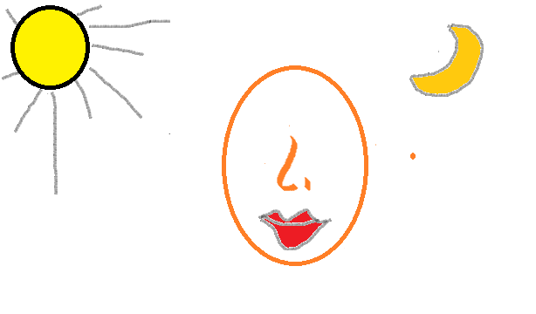
- Заучивание стихотворения:
Вот петух шагает важный, Петуха узнает каждый. Носит шпоры господин, Во дворе петух ОДИН!
Динамическая пауза. Игра.
- Ориентировка в пространстве.

- Работа по тексту:
«Ходит по двору петушок. У него на голове красный гребешок. Лапами петух кучу разгребает, курочек с цыплятами созывает».
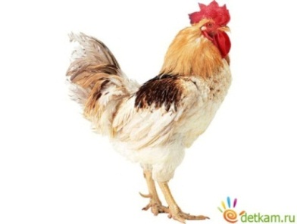
- Что на голове у петушка? – Кого он зовет? – Почему его слушают птицы? – Что еще есть у петушка? (шпоры, бородка) – Где живет? – Какая это птица? (домашняя)
Обобщение: Петух - домашняя птица, живет в курятнике, он там главный. Ходит сам по себе, смотрит за порядком.
- Развивающая игра «Найди петушка».
Предложить детям закрыть глаза и поменять местоположение петушка в настольном театре. Открыв глаза, дети отмечают, где он находится.
Желательно, чтоб употребляли слова: «наверху, внизу, на, в, перед, слева, справа». Тот, кто первым дает правильный ответ, выходит и становится ведущим.
- А мы с вами, где находимся? – А где ваши родители? – На чем лежат ваши книги и листы? – Где будем играть после занятий?
- Рисование и творчество
- Сегодня занятие необычное. Мы встретили петушка, который мог незаметно перемещаться с места на место. А сейчас мы с вами станем настоящими фокусниками. Покажите свою ладошку. На что она похожа? Положите ладошку на лист бумаги, обведите ее.
Все эти действия выполняются одновременно с детьми на доске. Некоторым детям необходимо помочь.
- Теперь подрисовываем к большому пальцу «клювик», наверху «гребешок», и «бородку», внизу рисуем лапки.

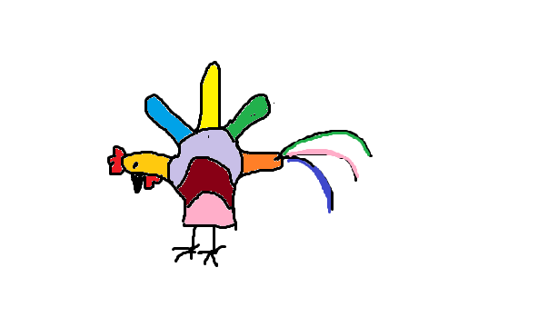

- Обобщение. Подведение итогов.

